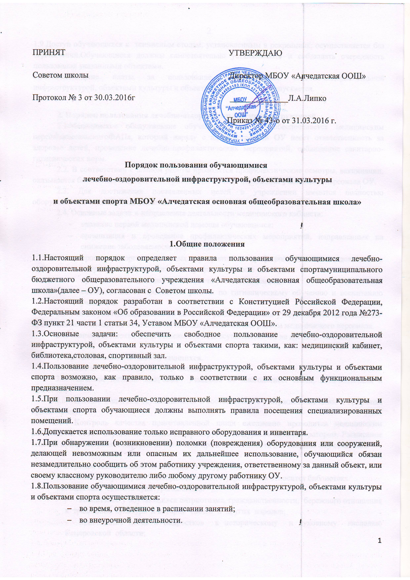1.9.Доступ обучающихся к теннисным столам, установленным в рекреациях, осуществляется без ограничений.Обучающиеся должны самостоятельно устанавливать и соблюдать очередность пользования указанными объектами.

1.10.Установление платы за пользование обучающимися лечебно-оздоровительной инфраструктурой, объектами культуры и объектами спорта ОУне допускается.

**2. Порядок пользования лечебно-оздоровительной инфраструктурой.**

2.1.Медицинское обслуживание обучающихся в ОУ обеспечивается медицинским персоналомсельскогоФАПа, который наряду с администрацией ОУ несет ответственность за здоровье детей, проведение лечебно-профилактических мероприятий, соблюдение санитарно-гигиенических норм.

2.2. В соответствии с планом работы проводятся профилактические осмотры, вакцинации, оказывается бесплатная медицинская помощь при личном обращении учащихся и персонала ОУ.

2.3. Для достижения поставленных целей в учреждении имеются полностью оборудованный медицинский кабинет.

2.4. Основные задачи и направления деятельности медицинского кабинета:

* оказание первой медицинской помощи обучающимся;
* организация и проведение профилактических мероприятий, направленных на снижение заболеваемости обучающихся;
* проведение организационных мероприятий по профилактическим исследованиям и направление обучающихся на профилактические осмотры;
* проведение вакцинаций против различных заболеваний;
* систематическое проведение работы по гигиеническому обучению и воспитанию учащихся.

2.5. Режим работы медицинского кабинета регламентирован утвержденным графиком. ОУ предоставляет помещения с соответствующими условиями для работы медицинского персонала.

2.6. Взаимоотношения ОУ и сельского ФАПа осуществляются на договорной основе.

**3. Организация питания обучающихся.**

3.1.Питания осуществляется ОУв школьной столовой.

3.2. Льготное питание получают учащиеся из многодетных семей, дети-инвалиды и опекаемые.

3.3. Питание учащихся осуществляется в соответствии с утвержденным меню и графиком приема пищи.

3.4. Контроль качества приготовленной пищи ежедневно проводится медицинским работником, объем порций ежедневно контролируется дежурным администратором. Расписание занятий предусматривает перерыв достаточной продолжительности для питания обучающихся.

**4. Порядок пользования объектами культуры ОУ.**

4.1. К объекту культуры общеобразовательного учреждения относится библиотека.

4.2. Задачами объекта культуры является:

* воспитание у обучающихся патриотизма, гражданственности, бережного отношения к традициям, культуре и истории своего и других народов;
* приобщение детей и подростков к историческому и духовному наследию Кемеровской области;
* организация культурной, методической, информационной и иной деятельности;
* содействие в организации учебно-воспитательного процесса.

4.4. Ответственность за работу и содержание объекта культуры в состоянии, отвечающем требованиям безопасности и санитарных норм, возлагается на заместителя директора по учебно-воспитательной работе.

4.5. Объект культуры может использоваться для проведения уроков в нетрадиционных формах, проведения творческих занятий, классных и общешкольных мероприятий, репетиций.

4.6. Учащимся и работникамОУпредоставляется право пользоваться библиотечно-информационными услугами.С учетом возможностей библиотеки могут обслуживаться также родители учащихся.

4.7. Порядок получения книг, учебного материала, в том числе на электронных носителях, осуществляется на бесплатной основе согласно утвержденному графику работы.

**5. Порядок пользования объектами спорта.**

5.1. К объектам спорта относятся: спортивный зал, раздевалки.

5.2. Задачами и направления деятельности объектов спорта является:

- реализация учебного плана, занятий внеурочной деятельностью, спортивных секций и т.д.;

- повышение роли физической культуры в оздоровлении обучающихся, предупреждении заболеваемости и сохранении их здоровья;

- организация и проведение спортивных мероприятий;

- профилактика вредных привычек и правонарушений.

5.3. Режим работы спортивного зала, составляется в соответствии с расписанием учебных занятий, внеурочной деятельности, секций.

5.4. Ответственность за работу и содержание объектов спорта в состоянии, отвечающем требованиям безопасности и санитарных норм, возлагается на педагога физической культуры, учителей начальных классов, заместителя директора по учебно-воспитательной работе и педагога дополнительного образования.

5.4. Объекты спорта могут использоваться для проведения уроков физической культуры, проведения творческих занятий спортивного направления, проведения классных и общешкольных мероприятий спортивного содержания, тренировок, спортивных игр, спортивных соревнований.

* 1. К занятиям на объектах спортивного назначения не должны допускаться обучающиеся без спортивной одежды и обуви, а также обучающиеся после перенесенных заболеваний без медицинского заключения (справки).
  2. Обучающиеся могут пользоваться спортивными объектами ОУ только в присутствии и под руководством педагогических работников ОУ.
  3. Работа спортивных секций осуществляется на бесплатной основе.

1. **Права и обязанности пользователей лечебно-оздоровительной инфраструктуры, объектов культуры и объектов спорта ОУ.**

6.1. Пользователь объектами имеет право:

6.1.1. получать постоянную информацию о предоставляемых услугах объектами и мероприятиях, проводимых ОУ;

6.1.2. пользоваться объектами в соответствии с правилами внутреннего распорядка.

6.2. Пользователь объектами обязан:

6.2.1. выполнять правила поведения в спортивном зале, спортивной раздевалке,библиотеке, медицинском кабинете, столовой;

6.2.2. приходить в спортивный зал в специальной форме (в зависимости от мероприятия);

6.2.3. поддерживать порядок и дисциплину во время посещения медицинского кабинета, спортивного зала, столовой и библиотеки;

6.2.4. соблюдать правила техники безопасности, пожарной безопасности и санитарно-гигиенических правил и норм;

6.2.5. незамедлительно сообщать ответственным лицам о случаях обнаружения подозрительных предметов, вещей, о случаях возникновения задымления или пожара.

**7. Управление.**

7.1. Ответственность за деятельность объектов возлагается на директора ОУ.

7.2. Общее руководство за организацией деятельности объектов и соблюдение санитарно-гигиенических правил и норм осуществляет заведующий хозяйством ОУ.

  7.3. Ответственность за реализацию основных задач объектов возлагается на заместителя директора по учебно-воспитательной работе ОУ.